МБ ДОУ Починковский детский сад №2

Консультация для родителей

«Речевое развитие детей 2-3 лет»

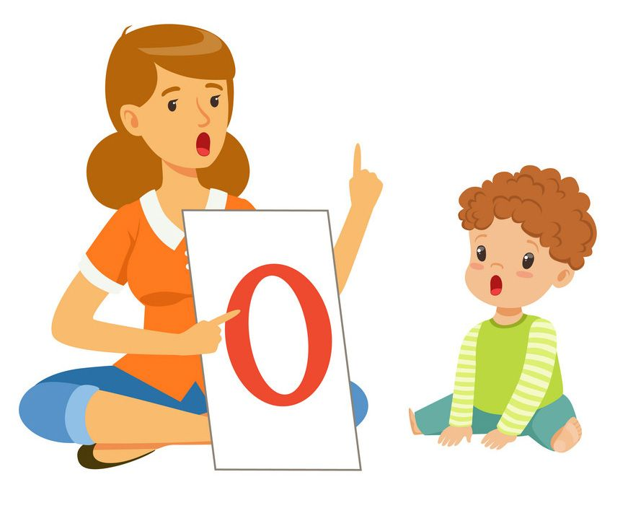

Подготовила воспитатель:
Архипова Кристина Сергеевна

Практически все родители задумываются над тем, как научить ребенка говорить в 2 года. В этом возрасте детей начинают очень активно готовить к посещению детского садика, а некоторые малыши уже не первый день являются его постоянными посетителями. Это одна из наиболее весомых причин, почему мамы и папы столь обеспокоены развитием речевой деятельности у ребенка, ведь очень важно, чтобы маленький человечек смог объяснить, чего он хочет, в чем нуждается, что его беспокоит.
Дети в возрасте 2—3 лет развиваются довольно быстро во всех сферах. Это относится и к речи. Она меняется буквально каждый месяц: ребенок начинает говорить цельными конструкциями, разучивает новые слова, все четче выговаривает звуки.
На этом этапе родителям важно контролировать соответствие речи ребенка возрастной норме и в случае проблем решать их самостоятельно или обратиться к специалисту.

ВОЗРАСТНЫЕ НОРМЫ РАЗВИТИЯ РЕЧИ В 2—3 ГОДА

Каждому возрасту соответствует свой словарный запас, определенные умения в произношении, степень понимания речи других людей. Так, первые слова малыш лепечет в возрасте около года. Сначала они невнятные, но со временем все больше обретают четкость. К 2—3 годам уже формируется основная речевая база, поэтому с самого рождения и до 3 лет нужно уделять особое внимание развитию речи малыша.
Нормы речи у детей 2—3 лет : Словарный запас 2-летнего ребенка составляет примерно 200—300 слов, а уже через полгода число слов достигает 1000—1200. Больше половины — это существительные, на втором месте — глаголы.
К трем годам начинается активное употребление прилагательных, местоимений, наречий, предлогов и союзов. Ребенок
способен конструировать простые предложения из 2—3 слов, объяснять, что ему нужно, общаться со сверстниками. В основном это повествовательные или восклицательные предложения. В качестве вопросов используются отдельные слова: где, как, почему.
Малыш называет размер предмета (большой — маленький, цвет, вкус (сладкий — соленый — кислый, форму (круг— квадрат),качество (плохой, хороший).
В речи появляются обобщающие слова. Например, апельсин, яблоко, груша — это фрукты; туфли, тапочки, сапоги — обувь. Из речи исчезают облегченные слова типа «би-би», «ту-ту». Малыш понимает обращение к нему взрослого. Возможны неправильные употребления склонений, чисел и родов.

К трем годам их использование должно соответствовать языковой норме. Дети в этом возрасте любят изобретать собственные слова. Возможны замены букв, слоги в длинных словах меняются местами или сокращаются. Например, лопатка — копатка, вазелин — мазелин и т. д. Двухлетние дети испытывают трудности в произношении шипящих, заменяя их свистящими звуками. Твердые звуки часто подменяются мягкими, и это нормально. Некоторые дети к трем годам уже произносят большинство звуков, даже самые сложные — л, р.
В 2 года ребенок понимает
двухступенчатыеинструкции, например: «Сходи на кухню и принеси кружку». Его речь дополняется простыми глаголами, включает слова из двух слогов, но слова из трех слогов произносятся ошибочно.
К 2,5 годам ребенок пользуется фразами в 2-4 слова. К трем годам в речи появляются предложения, чаще из трех слов. Осваивается множественное число, понятен смысл сложноподчиненных предложений типа «Когда придем домой, то ты должен помыть руки».
В этом возрасте ребенок также начинает пользоваться изменением интонации, громкости голоса. Помимо существительных и глаголов используются прилагательные и местоимения, возможно применение предлогов.
В 2-3 года дети должны хорошо произносить гласные звуки и ряд согласных. Допускается нечеткость в произношении шипящих, свистящих, звуков «р» и «л». Речь ребенка по большей части (не менее 60%) должна быть понятна взрослым.

Нормальное речевое развитие ребенка в 2-2,5года подразумевает следующее:
- понимание речи – это относится к ее смыслу, обсуждению событий и явлений в различных временах (прошедшее, настоящее, будущее);
- способность к подражанию – повторение фраз, потешек, коротких стихов;
- использование многословных и сложных предложений, хотя с точки зрения грамматического строя они могут быть неправильными.
- речь – основное средство общения со взрослыми людьми, своими сверстниками.

